T.C.
KEMALPAŞA KAYMAKAMLIĞI
İLÇE MİLLİ EĞİTİM MÜDÜRLÜĞÜ
18 MART 2022
“18 MART ÇANAKKALE ZAFERİ VE ŞEHİTLERİ ANMA GÜNÜ” KONULU İLKÖĞRETİM VE ORTAÖĞRETİM ÖĞRENCİLERİ ARASI RESİM, ŞİİR VE KOMPOZİSYON YARIŞMASI ŞARTNAMESİ
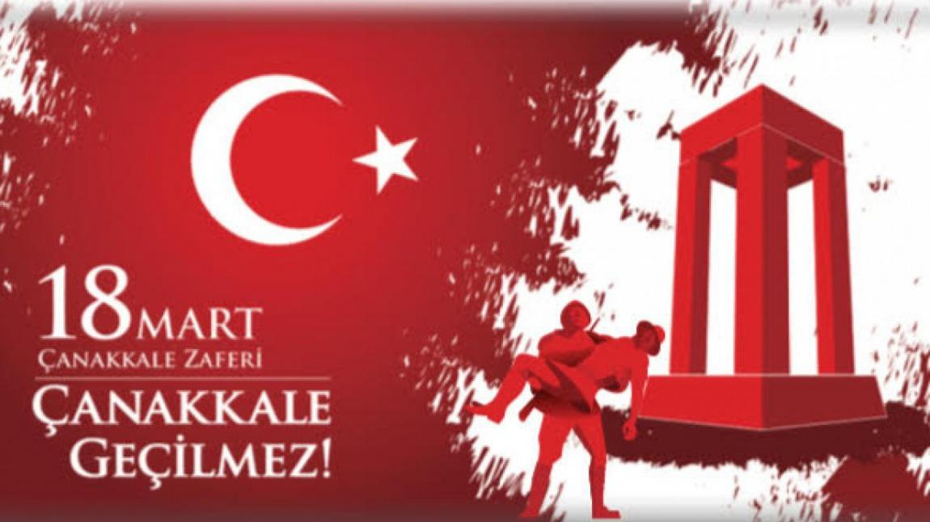
Kemalpaşa İlçe Milli Eğitim Müdürlüğü tarafından “18 Mart Çanakkale Zaferi ve Şehitleri Anma Günü” 107. Yıl etkinlikleri kapsamında tüm resmi ve özel okul öncesi, ilkokul, ortaokul ve lise öğrencileri arasında resim, şiir ve kompozisyon yarışması düzenlenecektir.
Yarışmanın Amacı:
- Tarih bilincini güçlendirmek
- Bağımsızlık fikrini ön plana çıkarmak
- Millet ve memleket sevgisini vurgulamak
- Öğrencilerimizin Çanakkale’de yapılan mücadeleyi anlamalarını sağlamak
- Kendilerini özgürce ifade edebilen bireyler yetiştirmek ve fark edilmelerini sağlamak
- Gençlerimizin yazma becerilerini geliştirmek ve gençlerimize edebiyat sevgisi aşılayabilmek
Yarışmanın Konusu:
- Kemalpaşa İlçesindeki okul öncesi öğrencileri arasında “Çanakkale Zaferi ve Şehitleri Anma” konulu resim yarışması.
- Kemalpaşa İlçesindeki İlkokul öğrencileri arasında “Çanakkale Zaferi ve Şehitleri Anma” konulu resim yarışması.
- Kemalpaşa İlçesindeki Ortaokul öğrencileri arasında “Çanakkale Zaferi ve Şehitleri Anma” konulu şiir yarışması.
-Kemalpaşa İlçesindeki Ortaöğretim öğrencileri arasında “Çanakkale Zaferi ve Şehitleri Anma” konulu kompozisyon yarışması.
Yarışmanın Kapsamı: Bu şartname, yukarıda amacı ve konusu belirtilen yarışmaya katılacakları, eserlerde aranacak şartları, başvuru şeklini, yapılacak değerlendirmeyi, ödüllendirme ve ödül töreni ile yarışma takvimine ilişkin usul ve esasları kapsamaktadır.
Yarışmaya Katılacaklar: Yarışmaya İlçemizdeki MEB’e bağlı tüm okul öncesi, ilköğretim ve ortaöğretim okulları öğrencileri katılacaktır.
Eserlerde Aranacak Şartlar: Yarışmaya katılacak eserlerde aşağıdaki şartlar aranacaktır.
- Eserler özgün ve Türkçenin dil ve söyleyiş kurallarına uygun olacaktır.
- Eserler Bilgisayarda Word formatında A4 boyundaki kâğıda, Times New Roman yazı tipi ile 12 punto ve 1,5 satır aralıklı olarak yazılacaktır.
- Resimlerde kullanılacak teknik, katılımcıların tercihine bırakılmıştır. Yarışmacılar kara kalem, Kuru boya, pastel, yağlıboya, akrilik, guaj, kolaj vb. her türlü teknikte çalışılmış eserleri ile yarışmaya katılabilirler. Yarışmaya gönderilen eserler, en az A3 boyutlarında (29,7x42 cm) veya en fazla 35x50xcm boyutlarında resim kağıdı üzerine olacaktır.
- Resim dalında katılacak eserlerin ön yüzünde isim, imza vb bilgi olmayacaktır. tüm eserlerde eser sahibinin adı, soyadı, okulu kapalı zarf içinde eserin arkasına iliştirilerek teslim edilecektir.
- Yarışmaya katılacak öğrencilere ait bilgiler kullanılarak, ek-1 doldurulacaktır.
- Yarışma şartnamesine uygun olmayan veya zamanında teslim edilmeyen eserler, değerlendirmeye alınmayacak ve iade edilmeyecektir.
Başvuru: Yarışmaya katılacak eserlerin değerlendirmeleri; ilçe millî eğitim müdürlüklerinde oluşturulacak komisyonlar marifetiyle yapılacaktır. Eserlerin ilk değerlendirmesi okul müdürlüklerince yapılacaktır.
Yapılacak İşlemler: Yapılacak işlemleri okul/ilçe millî eğitim müdürlüğü gerçekleştirilecektir.
Okullar;
a) Yarışma takvimine uygun olarak gerekli duyuru ve rehberlik yapılacaktır.
b) Başvurular okullarda oluşturulacak bir komisyon tarafından değerlendirilecektir.
c) Eserler, İlçe Milli Eğitim Müdürlüğüne gönderilecektir.
İlçe Milli Eğitim Müdürlüğü;
a) Yarışma takvimi doğrultusunda okullara gerekli duyuru yapılacaktır.
b) Okullardan gelen eserler İlçe Millî Eğitim Müdürlüğünde oluşturulan komisyon tarafından değerlendirilecektir.
c) Dereceye giren eserlerden uygun görülenler ilerleyen süreçte kitap/dergi haline getirilebilecektir.
Ödüllendirme ve Ödül Töreni: İlçe Eser İnceleme Komisyonunca belirlenecek her kategoride ilk üç dereceye giren eserin sahipleri, ödüllerini Kemalpaşa Kaymakamlığı tarafından düzenlenen törende alacaktır. Yarışmada derece alan öğrencilerin isimleri okul ve İlçe Millî Eğitim Müdürlüğünün web sayfalarında ilan edilecektir.
Yarışma Takvimi: Yarışmanın takvimi aşağıdaki şekilde planlanmıştır.
Duyuruların Yapılması: 07/03/2022
Okullarda seçilen eserlerin İlçe Millî Eğitim Müdürlüğüne gönderilmesi : 15/03/2022
Okullardan gelen eserlerden ilk üçe girenlerin belirlenmesi : 15/03/2022
Diğer Hususlar:
Yarışmaya katılan eserler;
a) Daha önce herhangi bir yarışmaya katılmamış, ödül almamış ve herhangi bir yerde yayımlanmamış olacaktır.
b) İlçe Milli Eğitim Müdürlüğüne gönderilen eserler, sahiplerine iade edilmeyecektir.
c) Eserlerin kitap ortamında yayımlanmasından herhangi bir hak iddia edilmeyecektir.
ç) Yarışmaya katılan öğrenciler, bu şartnamede belirtilen tüm hususları kabul etmiş sayılacaklardır.

Ek-1

T.C.
KEMALPAŞA KAYMAKAMLIĞI
İLÇE MİLLİ EĞİTİM MÜDÜRLÜĞÜ

18 MART 2022
“ÇANAKKALE ZAFERİ VE ŞEHİTLERİ ANMA GÜNÜ” KONULU OKUL ÖNCESİ, İLKÖĞRETİM VE ORTAÖĞRETİM ÖĞRENCİLERİ ARASI KOMPOZİSYON, ŞİİR VE RESİM YARIŞMASI

İLİ : ARTVİN
İLÇESİ : KEMALPAŞA

ÖĞRENCİNİN
ADI
SOYADI
OKULU
SINIFI
ESERİN TÜRÜ

…………………………. ………………………….
Görevli Öğretmen Okul Müdürü

